Opakovanie - Prírodné pomery Afriky
- Správne doplň:
Najrozľahlejšie pohorie v Afrike je ................................................., ktorá sa nachádza na .................... územia. Na severe územia obmýva Afriku ........................................................, ktoré patrí do úmoria .................................. Najväčší africký ostrov je ................................Pozdĺž Východoafrickej priekopovej prepadliny sa nachádzajú dve veľké jazerá ......................... a ........................
- Zakrúžkuj správnu odpoveď:
- Na rovníku je podnebie:
a) málo vlhké a veľmi horúce b) veľmi vlhké a veľmi horúce c) menej horúce a menej vlhké
- V okolí obratníkov je podnebie:
a) subtropické b) tropické suché c) vlhké tropické s obdobím sucha d) rovníkové
- Pasáty vejú:
a) od obratníkov k rovníku b) od rovníka k obratníkov c) na rovníku d) v Afrike sa nenachádzajú
- Do bezodtokovej oblasti patria:
a) Okavango, Zambezi b) Zambezi, Limpopo c) Čadské jazero, Okavango
- Charakterizuj savanu a púšte a polopúšte (kde sa nachádzajú, rastlinstvo (3) a živočíšstvo 3)
............................................................................................................................................................................................................................................................................................................................................................
- Napíš 3 národné parky v Afrike:
..............................................................................................................................................................................
- Vytvor správne dvojice:
a) Madagaskar 1. baobab
b) vádí 2. najdlhšia rieka Afriky
c) oáza 3. najvodnatejšia rieka Afriky
d) fľaškový strom 4. lemur
e) výšková stupňovitosť 5. Kilimandžáro
f) Kongo 6. občasne tečúce rieky
g) Níl 7. zelené ostrovy v púšti
Správne odpovede:..........................................................................................................................
- Napíš pramene Nílu a miesto a štát, kde sa zlievajú.
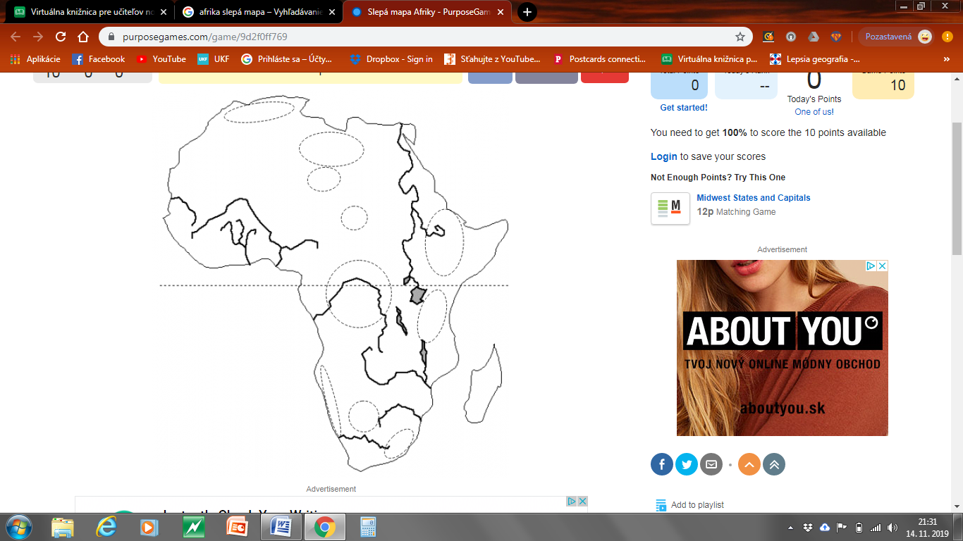
- Vyznač na mape (napíš len písmená alebo čísla):
A - Atlas
B - púšť Namib
C - Kalahari
D - Dračie vrchy
E - Madagaskar
F - Somálsky polostrov

farebne vyznač celý tok rieky
1 - Níl
2 - Kongo
3 - Zambezi
4 - Niger
a - Viktóriino jazero

